平成28年度 いわき短期大学 保育者研修会
実 施 要 項

１. 主 催 学校法人 昌平黌 いわき短期大学 幼児教育科
２. 期 日 平成２８年１１月２３日（水・祝）
３. 会 場 いわき短期大学１号館201教室ほか JRいわき駅より 徒歩 約15分
４. 日 程
9：20 | 受 付（ １号館201教室 ）
9：40 | 開 講 式（ １号館201教室 ）
10：00  11：30 | 講演 （ １号館201教室 ）  「子どもも保育者も  パフォーマンスで発達する」  講師 茂呂 雄二 先生  （筑波大学人間系・系長・教授）  〈講師プロフィール〉  1956年、栃木県生まれ。筑波大学大学院（心理学）修了後、1982年より国立国語研究所で言語発達の調査研究に従事。1994年より筑波大学教員。ジャパン・オールスターズ（子ども・若者発達支援団体）代表。トヨタ財団の支援を受けて、足立区で子ども発達支援プログラムを開拓中。  〈内容〉  最近、大きな注目を集めている、パフォーマンス心理学について考えます。知識を習得するよりも、体と言葉を通して仲間とアクションすることが発達の本道だとする、パフォーマンス心理学は、ヴィゴツキーの考え方から生まれました。保育者が子ども達と作り上げる、パフォーマンスの場を通して、子ども達も、保育者もともに、今の自分の在り方を少し超えて、新しい人物に成ります。どうやって、どういうパフォーマンスの場を作れば良いのか、実際にゲームをしながら考えます。
11：50  〜  13：00 | 昼食・懇親会 （ １号館101教室 ）  講師を囲んでパフォーマンスのことや日頃の保育のことなど、昼食をとりながら楽しく情報交換したいと思います。
５. 参 加 費 1,000円
＊当日受付にてお支払いください。
６. 昼食・懇親会
500円（参加ご希望の方は参加申込書にてご注文下さい。
代金は参加費とともに当日受付にてお支払い下さい）。

７．参加申込 別紙により１１月２１日（月）までにFAXもしくはEメールに より下記までお申込みください。当日参加も可能ですが、その際はお問い合わせ下さい。できるだけ事前のお申込をお願いいたします。

- 今回の研修会につきまして、ご不明な点等がございましたら、ご遠慮なく下記までお問い合わせください。
《いわき短期大学 幼児教育科生涯教育研究所》

〒970-8568 いわき市平鎌田字寿金沢37 電話：0246-25-9185（FAX 0246-25-9188）
担当：幼児教育科 山崎京美

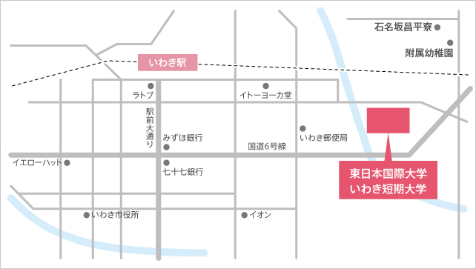

駐車場への入り方
★研修会ご参加の方には２時間まで無料サービスとなります。それ以降の時間は恐れ入りますが、自己負担をお願い致します。

